 | 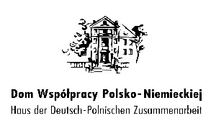 | 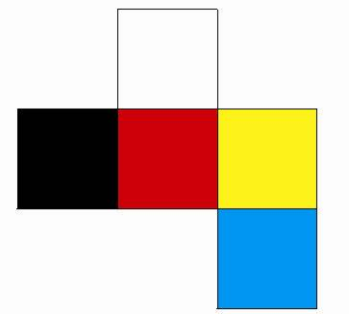

Szkolenie dla Mniejszości Niemieckiej
18-19 listopada 2017 roku
Hotel Karolinka, Gogolin (woj. opolskie)
ul. Kasztanowa 30, 47-320 Gogolin
Trenerzy:

- Arkadiusz Brzeziński, coach, koordynator projektów społecznych i edukacyjnych
- Magdalena Bury-Zadroga, coach, psycholog, trener rozwoju osobistego
- Magdalena Beztroska, coach, szkoleniowiec, specjalizacja m.in. w Life Coachingu

18 listopada 2017 roku (sobota)

9.00 – 9.45 Rejestracja uczestników

9.45 – 10.00 Inauguracja warsztatów: przywitanie uczestników

10.00 – 14.00 I Blok Warsztatowy (z podziałem na grupy)

14.00 – 15.00 Obiad

15.00 – 18.00 II Blok Warsztatowy (z podziałem na grupy)

18.00 – 19.00 Kolacja

19.00 – 21.00 Zajęcia wieczorne

19 listopada 2017 roku (niedziela)

8.00 – 9.30 Śniadanie

9.30 – 11.00 III Blok Warsztatowy (z podziałem na grupy)

11.00 – 13.00 Podsumowanie prac w grupach

13.00 – 14.00 Obiad

